CIENCIAS NATURALES - 1° BÁSICO
Semana 10 del 1 al 5 de junio.
¡Qué gusto volver a saludarlas!
Como equipo de Primero Básico esperamos que se encuentren todas muy bien en sus casas junto a su familia.
Queremos reiterar los agradecimientos a cada familia que va trabajando las actividades con las estudiantes, han hecho un gran trabajo y poco a poco vamos viendo el fruto de tanto esfuerzo.
No olviden que deben ir enviando sus actividades desarrolladas al correo de su profesora jefe, así iremos retroalimentando cada actividad que realizamos.
Les enviamos un gran abrazo y mucho ánimo para continuar.

1°A profesora Loreto Valderrama
loreto.valderrama@colegio-republicaargentina.cl
1°B profesora Scarlet Ríos
scarlet.rios@colegio-republicaargentina.cl
1°C profesora Constanza Urzúa
constanza.urzua@colegio-republicaargentina.cl

¡Están haciendo un gran trabajo!

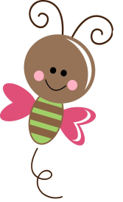

Objetivo de Aprendizaje (O.A5)
Reconocer y comparar diversas plantas y animales de nuestro país, considerando las características observables, y proponiendo medidas para su cuidado.

